Національний Технічний Університет України

«Київський Політехнічний Інститут»

Факультет інформатики та обчислювальної техніки

Кафедра обчислювальної техніки

Лабораторна робота №1

**Основні типи та оператори мови програмування Java**

|  |  |
| --- | --- |
| Прийняв  Ст.в. Невдащенко М. В.  «__»________ 2014 р. | Виконала Студентка 1-ого курсу ФІОТ  групи ІО-32  Шапран К.О. |

1. **Визначення варіанту завдання**

N = 3229

C2 = 1

C3 = 1

C5 = 4

C7 = 2

1. Операція О1: –
2. С = 1
3. Операція О2: –
4. Int i, j
5. **Алгоритм**

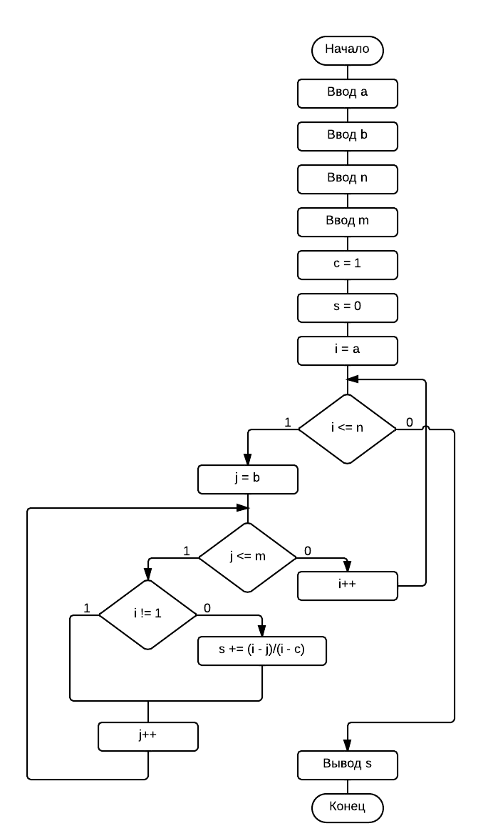

1. **Лістинг**

**public class** operator {

**public static void** main (String [] args) {

**int** i, j, a = 2, b = 1, n = 4, m = 2;// ініціалізація змінних

**double** s = 0.0, c = 1.0 ;

**for** (i = a; i <= n; i++)

**for** (j = b; j <= m; j++)

**if** (i != 1) s += ((i - j)/(i - c)); // у випадку i == с, відбувається ділення на 0, тому відкидаємо цей вираз

System.out.println("Сумма s = " + s);

1. **Висновок:**У даній роботі я ознайомилась з основними типами та операторами в Java. У програмі обчислюється :

$$S=\sum_{i=a}^{n}{\sum_{j=b}^{m}{\frac{i-j}{i-C}}}$$

де *i, j* – типу *int.* У випадку, коли *i = с*, знаменник виразу дорівнює 0, щоб уникнути помилки у виконанні програми, цей вираз не враховується в результат.